Actividad 2

Índice
Ejercicio2_2_1. Escribe un programa en el que se declaren las variables enteras x e y. Asígnales los valores 144 y 999 respectivamente. A continuación, muestra por pantalla el valor de cada variable, la suma, la resta, la división y la multiplicación. 1
Ejercicio2_2_2. Crea la variable nombre y asígnale tu nombre completo. Muestra su valor por pantalla de tal forma que el resultado del programa sea el mismo que en el ejercicio 1 de la actividad 1. 2
Ejercicio2_2_3. Crea las variables nombre, dirección y telefono y asígnales los valores correspondientes. Muestra los valores de esas variables por pantalla de tal forma que el resultado del programa sea el mismo que en el ejercicio 2 de la actividad 1. 2
Ejercicio2_2_4. Escribe un programa que calcule el total de una factura a partir de la base imponible (precio sin IVA). Almacena todos los valores en variables. 2
Ejercicio2_2_5. Dada la variable entera x, cuyo valor inicial es 10, haz un programa en el que se vaya modificando el valor de la variable x de manera que dicha variable tome la siguiente secuencia de valores: 2
Ejercicio2_2_6. Dada la variable cadena tipo String, haz que vaya mostrando por pantalla la secuencia siguiente: 3
Ejercicio2_2_7. Dada la variable d1 tipo double inicializada a 10 y la variable d2 también tipo double inicializada a 20, realiza las siguientes operaciones aritméticas y muestra el resultado por pantalla: 3
Ejercicio2_2_8. Escribe un programa en Java que dado dos números reales lleve a cabo los siguientes cálculos: 3
Ejercicio2_2_9. Escribe un programa en Java que dada la altura y la longitud del lado (en metros) de una pirámide de base cuadrángular, calcule su volumen en metros cúbicos. 4
Ejercicio2_2_10. Escribe un programa en Java que solicite un número entero (sin decimales) y lo analice averiguando lo siguiente: 4
Ejercicio2_2_11. Para un concurso de TV se solicitan personas cuyo nombre comience y termine por la misma letra, y además sus apellidos tengan la misma cantidad de letras. 4
Ejercicio2_2_12. Crea un programa que calcule y muestre el promedio de tres notas. 4
Ejercicio 2_2_13. Crea un programa que calcule el precio final con IVA de un producto. 5

Ejercicio2_2_1. Escribe un programa en el que se declaren las variables enteras x e y. Asígnales los valores 144 y 999 respectivamente. A continuación, muestra por pantalla el valor de cada variable, la suma, la resta, la división y la multiplicación.
Ejemplo: x = 144
y = 999
x + y = 1143
x - y = -855
x / y = 0.14414415
x * y = 143856

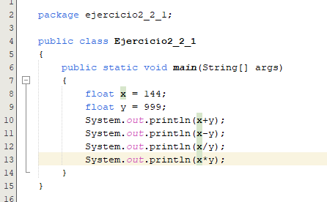

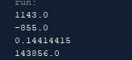

Ejercicio2_2_2. Crea la variable nombre y asígnale tu nombre completo. Muestra su valor por pantalla de tal forma que el resultado del programa sea el mismo que en el ejercicio 1 de la actividad 1.
Ejemplo: Elena Nito Del Bosque
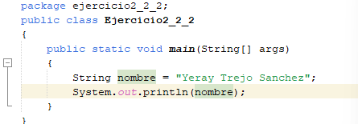

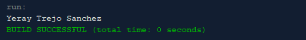

Ejercicio2_2_3. Crea las variables nombre, dirección y telefono y asígnales los valores correspondientes. Muestra los valores de esas variables por pantalla de tal forma que el resultado del programa sea el mismo que en el ejercicio 2 de la actividad 1.
Ejemplo: Elena Nito Del Bosque
Calle Rodahuevos, 69 - Guaro (Málaga) - España
555 123456
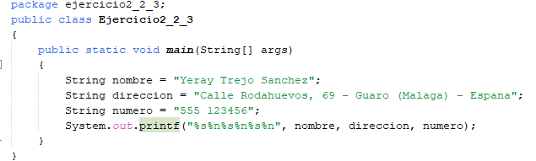
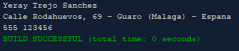

Ejercicio2_2_4. Escribe un programa que calcule el total de una factura a partir de la base imponible (precio sin IVA). Almacena todos los valores en variables.
Ejemplo: Base imponible 22.75 €
IVA 4.78 €
-------------
Total 27.53 €
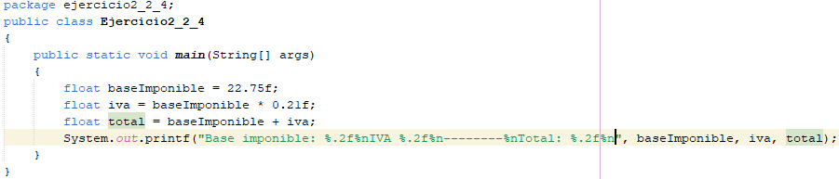
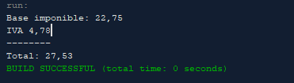

Ejercicio2_2_5. Dada la variable entera x, cuyo valor inicial es 10, haz un programa en el que se vaya modificando el valor de la variable x de manera que dicha variable tome la siguiente secuencia de valores:
5,6,12,6,-4,1
La variable x deberá modificarse haciendo una operación aritmética sobre el valor que ya posee, por ejemplo:
int x=10; x=x+100; //La variable x toma el valor 110 (10 + 100)
Para hacer el ejercicio debes usar al menos una vez los operadores aritméticos de suma, resta, división y multiplicación. No olvides mostrar el valor de la variable x después de cada modificación.
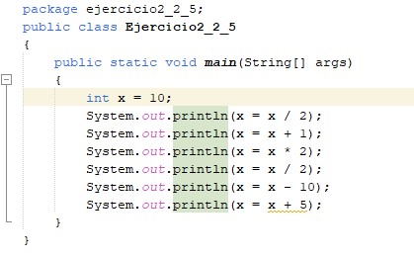

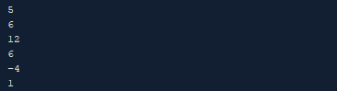

Ejercicio2_2_6. Dada la variable cadena tipo String, haz que vaya mostrando por pantalla la secuencia siguiente:
La casa de
La casa de Juan es
La casa de Juan es el número
La casa de Juan es el número 25.
Para ello tienes que ir modificando el valor de la variable cadena, partiendo del valor que tiene con anterioridad.
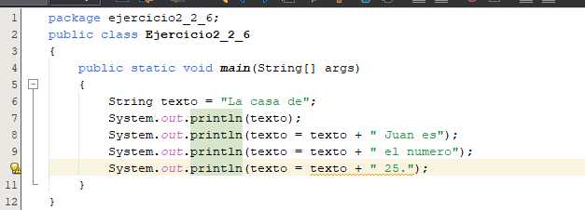
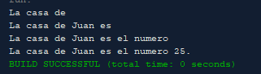

Ejercicio2_2_7. Dada la variable d1 tipo double inicializada a 10 y la variable d2 también tipo double inicializada a 20, realiza las siguientes operaciones aritméticas y muestra el resultado por pantalla:
1. Restamos 4 al doble de d1.
2. Restamos 4 a d1 y calculamos el doble.
3. Sumamos 2 a d1 y dividimos por 12, a todo ello sumamos d2.
4. Dividimos d2 entre d1, y todo ello dividido entre 2.
5. Dividimos d2 entre la mitad de d1.
6. Restamos a d2 un cuarto de d1.
7. Restamos d1 a d2, y todo ello lo dividimos entre 4.
8. Dividimos d2 entre d1, y todo ello lo multiplicamos por 2.
9. Dividimos d2 entre el doble de d1.
10.Restamos al doble de d2 un cuarto de d1.
11.Multiplicamos d2 por 100 menos d1.
12.Multiplicamos d2 por 50 mas d1, y todo ello lo dividimos por 10.
En este ejercicio es importante que intentes minimizar el uso de paréntesis, usándolos solo cuando sean necesarios.
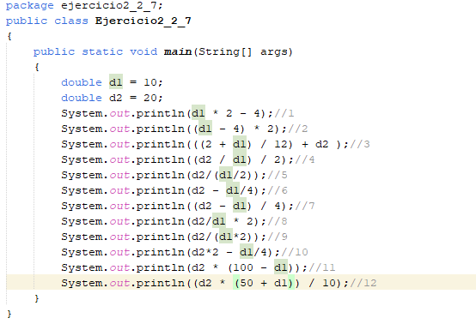
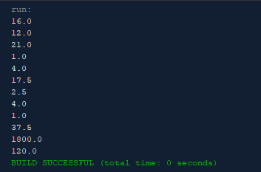

Ejercicio2_2_8. Escribe un programa en Java que dado dos números reales lleve a cabo los siguientes cálculos:
* El doble del primer número.
* La mitad del segundo número.
* El cuadrado de la suma de ambos números.
* La décima parte de la suma los cuadrados de ambos números.
Para ello tendrás que utilizar operadores aritméticos tales como la suma, el producto o la división. Además, es posible que en algunos casos necesites hacer uso de los paréntesis.
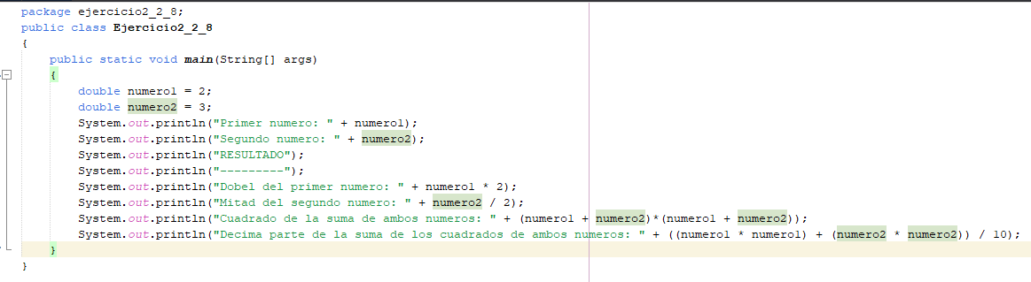
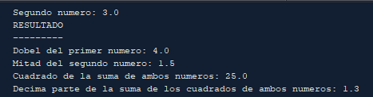

Ejercicio2_2_9. Escribe un programa en Java que dada la altura y la longitud del lado (en metros) de una pirámide de base cuadrángular, calcule su volumen en metros cúbicos.
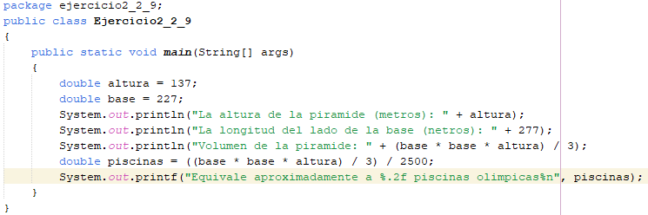
Después de realizar ese cálculo, muestra a cuántas piscinas olímpicas equivale dicho volumen, teniendo en cuenta que una piscina olímpica tiene 2500 metros cúbicos.
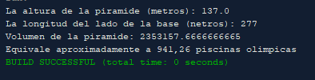

Ejercicio2_2_10. Escribe un programa en Java que solicite un número entero (sin decimales) y lo analice averiguando lo siguiente:
• Si es cero,
• Si es positivo,
• Si es menor que cien,
• Si es par.
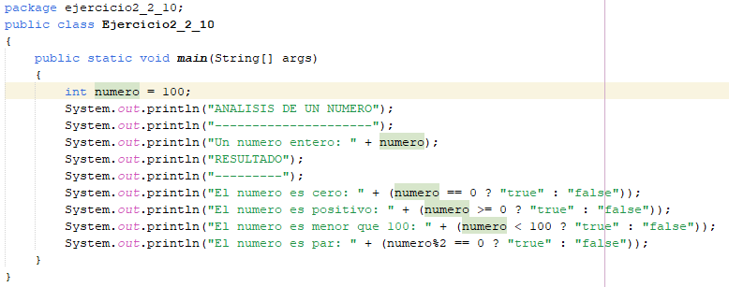
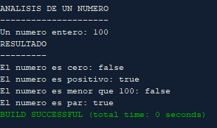

Ejercicio2_2_11. Para un concurso de TV se solicitan personas cuyo nombre comience y termine por la misma letra, y además sus apellidos tengan la misma cantidad de letras.
Escribe un programa en Java en el que se indique el nombre, el primer apellido y el segundo apellido de una persona, y se muestre por pantalla.
"La persona es APTA para el concurso" si es apta para participar en el concurso.
"La persona es NO APTA para el concurso" si no lo es.
La primera letra del nombre y de los apellidos debe escribirse en mayúscula y el resto en minúscula. No se admiten acentos ni eñes.
Aquí tienes algunos ejemplos de funcionamiento:
Ana Torres Barros. Persona APTA para participar en el concurso.
Luis Zagal Hegel. Persona NO APTA para participar en el concurso.
Orlando Bisbal Torzal. Persona APTA para participar en el concurso.
Nanin Torres Manzano. Persona no APTA para participar en el concurso.
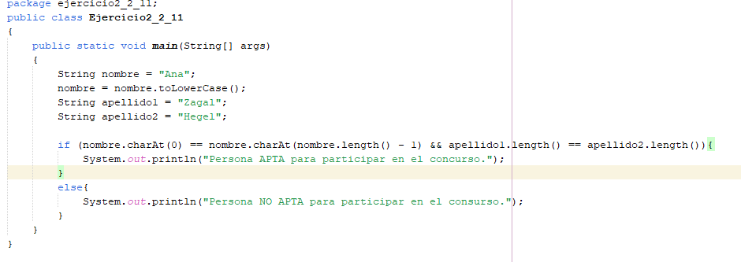
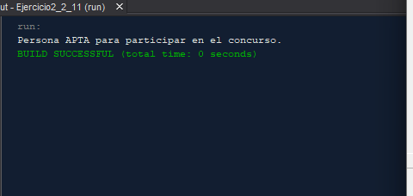

Ejercicio2_2_12. Crea un programa que calcule y muestre el promedio de tres notas.
• Declara tres variables enteras llamadas nota1, nota2 y nota3.
• Asigna a cada una un valor cualquiera (por ejemplo: 5, 8 y 9).
• Declara una variable llamada promedio de tipo adecuado para almacenar el resultado con decimales.
• Calcula el promedio y muéstralo por pantalla.
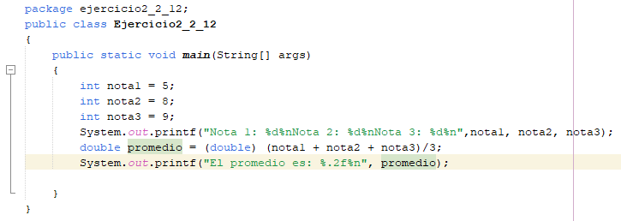
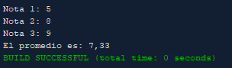

Ejercicio 2_2_13. Crea un programa que calcule el precio final con IVA de un producto.
• Declara una variable entera llamada precioSinIVA y asígnale un valor (por ejemplo: 1243).
• Declara una variable llamada precioFinal de un tipo adecuado para guardar el resultado con decimales.
• Calcula el precio final aplicando un 21 % de IVA y muestra el resultado
